**ชื่อ** ณัฏฐา ของดี **ชื่อเล่น** ฝ้าย

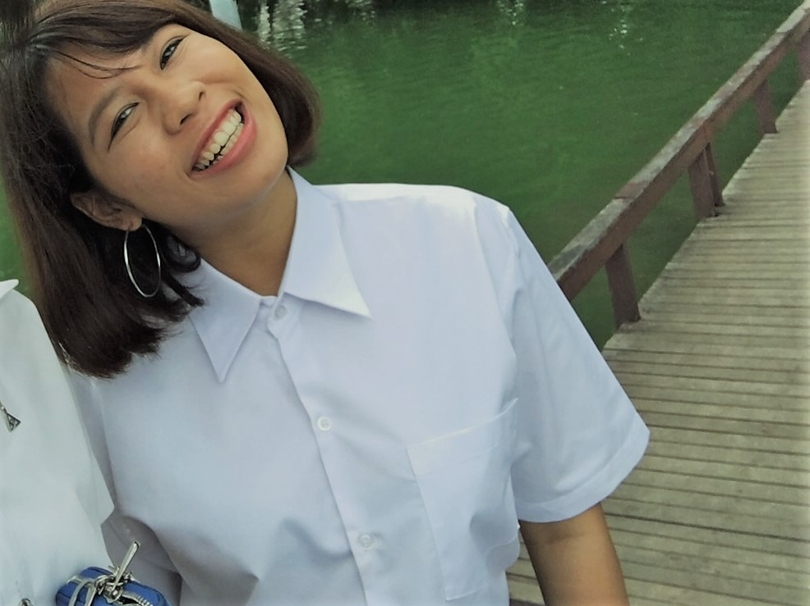

**ปัจจุบัน**กำลังศึกษาวิชาจิตวิทยาชั้นปีที่ปี 4 คณะศึกษาศาสตร์ มหาวิทยาลัยศิลปากร (ติดรอบโควต้า)

**จบการศึกษา**ชั้นม.6 แผนภาษาอังกฤษ-จีน จากโรงเรียนอัมพรไพศาล จ.นนทบุรี

**ประสบการณ์การสอน**

-สอนหนังสือเด็ก ช่วยงานที่ Nursery 3ปี

-ติวเตอร์สอนภาษาอังกฤษ

น้องป.4 โรงเรียนสาธิตสวนสุนันทา

น้องม.1 โรงเรียนชลประทานวิทยา (Gifted)

น้องม.4 โรงเรียนกสินธร เซนต์ปีเตอร์ (EP)

น้องนักศึกษามหาลัยปี1 (กลุ่ม) อังกฤษพื้นฐาน

-รับงานสอนเสริมที่สถาบันสอนภาษา (ทั้งแบบเดียวและกลุ่มเล็ก)

-งานแปลเอกสารภาษาอังกฤษสำหรับน้องมหาลัย (text book บทความวิชาการ)

-มีประสบการณ์สื่อสารกับชาวต่างชาติ (ล่ามอาสา)